光啟高中111學年度第1學期辦理(附件)
社區國中學生深度職涯試探多元實作體驗課程內容一覽表
特色班 | 課程名稱 | 課程操作簡述 | 預期學習成效 | 設備
餐飲技術科 | 烘焙造夢者  任課教師:  餐飲科教師  上課地點:  餐飲科專業教室 | 1.介紹烘培的操作重點、器 具與流程。2.觀賞精緻烘培成品，介紹各種創意烘培。 3.PIZZA甩麵體驗實作大對決。 | 1.了解烘培麵包的基本概念，並透過烘培 精品導覽介紹，提升學生對烘培的興趣。2.了解 PIZZA製作流程及使用之特殊設備。 3.透過 PIZZ甩麵大對決讓學生體驗創客 自造精神。 | 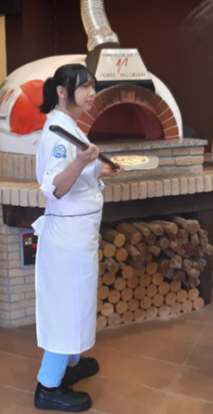
機車修護科(無人機專班) | 綠能智動車輛(及無人機基礎操  作)  任課教師:  汽車科教師  上課地點:  汽車科專業教室 | 主題除了包含1.基本工具認識、傳動系統拆裝、避震器系統拆裝、機車引擎拆裝、更換機油及輪胎拆裝等內容精采課程，及實際操作無人機瞭解無人機操作使用內涵  2.機車維修騎乘安全體驗。  3.無人機基礎飛行體驗。 | 1.瞭解機車修護科-機車修護的課程內容並試探個人的興趣所在，為將來選讀科系而準備。  2.希望學生能藉由實際體驗後，更清楚認識所謂的機車修護科及無人機專班。透過這樣的課程體驗讓學生更加了解自我的生涯方向，進而朝自己努力的目標性。 | 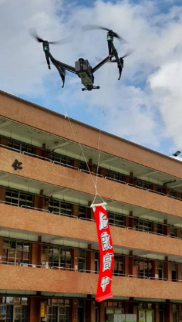  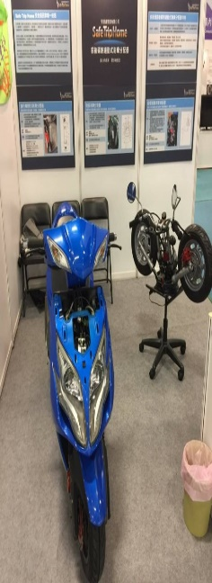
水電技術科(電競專班) | 水電維修體驗(及電競產業初體驗)  任課教師:  電機科教師  上課地點:  電機科專業教室 | 1.實作家庭水電配線、電燈控制、自來水配管DIY。  2.爬電線桿體驗水電師工作內容。  3.電競技法訓練(英雄聯盟LOL、傳說對)。 | 給學生探索自己、試探未來方向的機會，電機水電技術士目前是時下社會需求很高的工作，讓學生實作家庭水電配線、電燈控制、自來水配管，另還有爬電線桿體驗水電師工作內容。透過電競對決活動，發展學生批判思考、團隊合作能力。 | 